Nội dung

**CHƯƠNG 1. GIỚI THIỆU CHUNG** 2

**1.1 Tính cấp thiết của đề tài** 2

**1.2 Mục đích của đề tài** 2

**1.3 Công cụ phát triển.** 3

**a. JetBrains PhpStorm và sublimetext** 3

**b. phpMyAdmin (tích hợp trong xampp)** 3

**CHƯƠNG 2. PHÂN TÍCH THIẾT KẾ WEBSITE** 4

**2.1 Mô tả website.** 4

**2.2 Cơ cấu các bộ phận và nhiệm vụ cơ bản.** 5

**2.3 Quy trình xử lý** 5

**2.3 Một số biểu mẫu dự kiến** 6

**2.4 Ngôn Ngữ Và Hề Điều Hành** 6

**CHƯƠNG 3. PHÂN TÍCH THIẾT KẾ CSDL** 7

**3.1 Thiết kế CSDL** 7

**3.2 Chi tiết dữ liệu trong table**. 7

**CHƯƠNG 4 : THIẾT KẾ GIAO DIỆN** 12

**3.1 Giao diện trang chủ.** 12

**3.3 Giao diện trang danh mục và chi tiết sản phẩm** 13

**3.4 Giao diện giỏ hàng** 15

**3.5 Giao diện trang đăng kí, đăng nhập** 16

**3.6 Giao diện trang admin** [2] 17

**3.7 Kết luận và hướng phát triển** 17

Tài liệu tham khảo 18

|  |  |
| --- | --- |
| Thành Viên | Phân Công công việc |
| Hà Văn Linh (C) | Giao diện(html,css), Category danh mục, hiển thị sản phẩm,thanh toán, phân trang, giỏ hàng, admin… |
| Cấn Duy Đức | Trang chi tiết sản phẩm, Giao diện(html,css) |
| Trần Mạnh Tuấn | Đăng kí, đăng nhập, Giao diện(html,css) |

# **CHƯƠNG 1. GIỚI THIỆU CHUNG**

## **1.1 Tính cấp thiết của đề tài**

Nhu cầu sử dụng trong xã hội luôn là động cơ chính thức đẩy sản xuất, như chung ta cũng biết được việc thiếu thông tin cho công đoạn đáp ứng cung cầu làm cho việc đưa sản phẩm đến tay người tiêu dùng trở nên khó khăn và gây nhiều lãng phí cho xã hội. Bên cạnh đó việc phổ biến sử dụng Internet đã tạo ra một bước ngoặt mới trong định hướng phát triên ngành Công Nghệ Thông Tin của nước ta cùng với nhu cầu sử dụng các phương tiện truyền thông để trao đổi thông tin ngày cáng phát triển mạnh. Từ thực tế đó việc đưa thông tin đáp ứng các nhu cầu của mọi người và hổ trợ cho việc mua bán diễn ra một cách nhanh chóng, tiết kiệm đã trở nên vô cùng cấp thiết. Mua bán qua mạng cũng là một xu thế hiện nay, hay còn gọi là thương mại điện tử, và đây cũng là một mảnh đất mới cho thị trưởng hàng tiêu dùng trong giai đoạn phát triển kinh tế ở nước ta.

Việc bạn các thể dung dung ngồi nhà mà du ngoạn từ của hàng này sang cửa hàng kia đã trở thành hiện thực. Ngày nay bất cứ hàng hóa nào, bạn đều có thể đặt mua qua mạng internet.

Trong số các hàng hóa được mua bán qua internet thì mỹ phẩm cũng năm trong đó. Mỹ phẩm là mặt hàng cần thiết cho phái đẹp, vì thế khi muốn mua trên mạng thì khách hàng chỉ cần ngồi nhà và sẽ có người đến giao nên hiện nay mỹ phầm đang là nhưng mặt hàng hot mua bán trên Internet.

Do đặc điểm mua bán trên Internet là người mua và người bán không hề gặp mặt nhau và người mua không thể kiểm tra trực tiếp hàng hóa. Vì thế cần phải xây dụng một website đẹp mặt đầy đủ thông tin và sản phẩm, Cũng như các chắc năng mua hàng,…

## **1.2 Mục đích của đề tài**

Khách hàng có thể tìm kiếm thông tin về các sản phẩm. Khách hàng có thể đặt sản phẩm trực tuyến. Website sẽ cập nhật thông tin đặt hàng này lên cơ sở dữ liệu, cho phép người quản trị được phân quyền thao tác các công việc sau :

* Tìm kiếm các đơn đặt hàng đã xác nhận hay chưa xác nhận.
* Xác nhận đơn đặt hàng hợp lệ, chỉnh sửa thông tin khác hàng và thông tin đặt hàng.
* Thống kê số lượng mua hàng của khách hàng.

Thay đổi, thêm mới hoặc xóa bỏ thông tin hình ảnh về các sản phẩm công ty muốn giới thiệu cho khách hàng.

Theo dõi tình hình liên lạc thông qua website của khách hàng, để đáp ứng kịp thời nhu cầu của họ.

Về tổ chức lưu trữ, thực hiện các yêu cầu sau :

* Thêm, xóa, sửa thông tin, hình ảnh về các sản phẩm do công ty tổ chức, phục vụ cho công tác quản lý, thống kê tình hình hoạt động của công ty.
* Thêm xóa, sửa thông tin, hình ảnh về các sản phẩm.

## **1.3 Công cụ phát triển.**

### **a. JetBrains PhpStorm và sublimetext**

Phpstorm và sublimetext là chương trình hỗ trợ người lập trình đa ngôn ngữ dùng để tạo trang web tĩnh, web động rất tốt. Tạo một trang web bằng cách gõ các tag html là việc rất cực khổ. Khi dùng 2 công cụ trên, bạn chỉ việc nhập dữ liệu và trình bày dữ liệu như bạn muốn. phần mềm sẽ tự động phát sinh các tag html, CSS, Javascript, PHP thích hợp.

### **b. phpMyAdmin (tích hợp trong xampp)**

Một công cụ nguồn mở miễn phí được viết bằng PHP dự định để xử lý quản trị của MySQL thông qua một trình duyệt web. Nó có thể thực hiện nhiều tác vụ như tạo, sửa đổi hoặc xóa bỏ cơ sở dữ liệu, bảng, các trường hoặc bản ghi; thực hiện báo cáo SQL; hoặc quản lý người dùng và cấp phép.

Chức năng :

* Giao diện web
* Quản lý cơ sở dữ liệu MySQL
* nhập dữ liệu từ CSV và SQL
* Xuất dữ liệu sang các định dạng khác nhau: CSV, SQL, XML, PDF (thông qua thư viện TCPDF), ISO/IEC 26300 - OpenDocument văn bản và bảng tính, Word, Excel, LaTeX và các định dạng khác
* Quản lý nhiều máy chủ
* Tạo PDF đồ họa của bố trí cơ sở dữ liệu
* Tạo các truy vấn phức tạp bằng cách sử dụng Query-by-example (QBE)
* Tìm kiếm tổng quan trong cơ sở dữ liệu hoặc một tập hợp con của nó
* Chuyển đổi dữ liệu được lưu trữ thành các định dạng bằng cách sử dụng một tập hợp các chức năng được xác định trước, như hiển thị dữ liệu BLOB như hình ảnh hoặc tải về liên kết
* Giám sát các truy vấn (quy trình)

# **CHƯƠNG 2. PHÂN TÍCH THIẾT KẾ WEBSITE**

## **2.1 Mô tả website.**

Website của e là làm về bán túi xách, ví bóp và cung cấp các sản phẩm thời trang. Yêu cầu của website là thể hiện được các sản phẩm, thông tin sản phẩm cho phép khách hàng có thể xem và mua hàng, đồng thời xem những tin tức về cách ăn mặc thời trang, thông tin về sản phẩm mới một cách nhanh chóng,…

## **2.2 Cơ cấu các bộ phận và nhiệm vụ cơ bản.**

Cửa hàng gồm 3 bộ phận, hoạt động có mối liên quan chặc chẽ với nhau :

* Bộ phận quản lý (Admin) : Cập nhật sản phẩm, thêm tài khoản nhân viên, duyệt các đơn hàng, đăng bài mới, hỗ trợ về website…
* Bộ phận bán hàng : Tư vấn cho khách hàng, trả lời các thắc mắc của khách hàng khi khách hàng có yêu cầu, trả lời các comment của khách hàng, báo cáo doanh số cho quản lý.
* Bộ phận kho và giao : Báo cáo số lượng hàng trong kho cho quản lý, nhận hóa đơn từ quản lý và giao hàng cho khách.

## **2.3 Quy trình xử lý**

Sau khi khách hàng truy cập vào website, khách hàng có thể truy cập theo các mục trên menu theo sở thích. Khách hàng xem các sản phẩm mình muốn mua rồi thêm vào giỏ hàng bằng cách nhấn nút THÊM SẢN PHẨM. Nếu sản phẩm đó hết hàng thì sẽ báo cho khách hàng để cập nhật qua sản phẩm khác. Sau khi lựa hết các sản phẩm khách hàng bấm thanh toán để chuyển tới trang đặt hàng. Để đặt hàng thì khách hàng phải đăng kí thành viên. Sau khi đăng kí thành công thì đăng nhập và tiến hành thanh toán. Có hai hình thức thanh toán chuyển khoản hoặc nhận hàng và thanh toán. Thanh toán xong thì của hàng sẽ liên hệ với khách hàng sớm nhất để giao hàng đổi với chuyển khoản và thanh toán tại địa chỉ giao hàng đối với nhân hàng và thanh toán.

Bộ phận quản lý : Sẽ cập nhật sản phẩm, số lượng, xác nhận đơn hàng đã giao hàng đã giao hoặc chưa giao, xuất hóa đơn và chuyển hóa đơn cho bộ phận kho – giao hàng xử lý.

Bộ phận bán hàng : Khi khách hàng có thắc mắc về sản phẩm thì sẻ trả lời cho khách hàng, hướng dẫn khách hàng mua hàng.

Bộ phận kho – giao hàng : Nhận đơn hàng từ bộ phẩn quản lý để xử lý, cập nhật số lượng sản phẩm có trong kho cho quản lý để cập nhật lên website. Giao hàng theo đơn đặt hàng.

## **2.3 Một số biểu mẫu dự kiến**

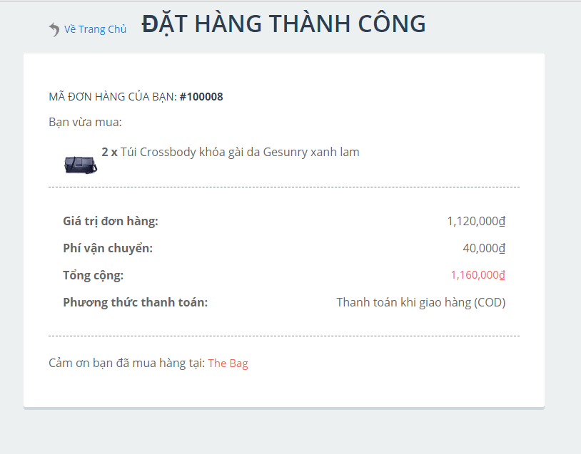

## **2.4 Ngôn Ngữ Và Hề Điều Hành**

*2.4.1 Môi trường phát triển :*

Hệ điều hành : Window 7,8,8.1,10 Pro

Hệ quản trị CSDL : phpMyAdmin

Công cụ phân tích thiết kế : Google Chrome ->word

Công cụ xây dựng ứng dụng : Phpstorm & Sublimetext

Các trình duyệt web : Google Chrome, Cốc Cốc, Mozila FireFox, IE.

*1.4.2 Môi Trường Triển Khai (dự tính -> chưa thực hiện vì thời gian) :*

Các trình duyệt web : Google Chrome, Cốc Cốc, Mozila FireFox.

Dịch vụ lưu trữ web : Web Hosting.

Dịch vụ Domain: freenom.com

# **CHƯƠNG 3. PHÂN TÍCH THIẾT KẾ CSDL**

## **3.1 Thiết kế CSDL**

Dựa vào phần thiết kế ở chương 2 thì CSDL của website bán hàng này có 9 table hiện tại.

* Table User
* Table Banner
* Table Đơn Hàng
* Table Giao dịch
* Table Logo web
* Table Menu
* Table SubMenu
* Table sanpham

## **3.2 Chi tiết dữ liệu trong table**.

**Bảng User**

|  |  |  |  |  |
| --- | --- | --- | --- | --- |
| Bảng : User | | | | |
| Tên thuộc tính | Diễn Giải | Kiểu dữ liệu | Loại dữ liệu | Độ rộng |
| Id  Username  password  Level  fullname  email  phone  address  created | ID tài khoản  Tên đăng nhập  Mật khẩu  Cấp độ  Họ tên  Địa chỉ email  Số điện thoại  Địa chỉ  Ngày tạo | Int  Varchar  Varchar  Varchar  Varchar  Varchar  Varchar  Varchar  int | Ràng buộc  Không ràng buộc  Không ràng buộc  Không ràng buộc  Không ràng buộc  Không ràng buộc  Không ràng buộc  Không ràng buộc  Không ràng buộc | 255 ký tự 50 ký tự 40 ký tự 4 ký tự 50 ký tự  50 ký tự  50 ký tự  15 ký tự  128 ký tự |

**Bảng Banner**

|  |  |  |  |  |
| --- | --- | --- | --- | --- |
|  |  | Bảng : Banner |  |  |
| Thuộc tính | Diễn Giải | Kiểu dữ liệu | Loại dữ liệu | Độ rộng |
| id_banner  name_banner  link_banner | Id banner  Tên banner  Link banner | Int  varchar varchar | Ràng buộc | 11 ký tự  50 ký tự  50 ký tự |

**Bảng Đơn hàng**

|  |  |  |  |  |
| --- | --- | --- | --- | --- |
|  |  | Bảng : Đơn hàng |  |  |
| Thuộc tính | Diễn Giải | Kiểu dữ liệu | Loại dữ liệu | Độ rộng |
| Id_transtion  id  id_product  amount  quantity  amount  status | Mã đơn hàng  Id sản phẩm  Tên sản phẩm  Số tiền  Số lượng  Tổng tiền  Trạng thái | Int  Int varchar  decimal  Int  Int  tinyint | Ràng buộc Ràng buộc | 11 ký tự  50 ký tự  11 ký tự  11 ký tự  Decimal  4 ký tự |

**Bảng giao dịch**

|  |  |  |  |  |
| --- | --- | --- | --- | --- |
|  |  | Bảng : Giao dịch |  |  |
| Thuộc tính | Diễn Giải | Kiểu dữ liệu | Loại dữ liệu | Độ rộng |
| Id  Status  User_id  User_name  User_email  amount  created  address  User_phone  message | Id sản phẩm  Trạng thái  Id người dùng  Họ tên  ĐC email  Số tiền  Ngày đặt hàng  Địa chỉ  Số điện thoại  Ghi chú | Bigint  Tinyint  int  varchar  varchar decimal  Date  varchar  varchar  varchar | Ràng buộc | 20 ký tự  4 ký tự  11 ký tự  50 ký tự  50 ký tự  100 ký tự  20 ký tự  255 ký tự |

**Bảng Logo web**

|  |  |  |  |  |
| --- | --- | --- | --- | --- |
|  |  | Bảng : Logo web |  |  |
| Thuộc tính | Diễn Giải | Kiểu dữ liệu | Loại dữ liệu | Độ rộng |
| Id logo  Name_logo  Image_logo | Id logo  Tên logo  Ảnh logo | Int  varchar varchar | Ràng buộc | 11 ký tự  100 ký tự  100 ký tự |

**Bảng Menu**

|  |  |  |  |  |
| --- | --- | --- | --- | --- |
|  |  | Bảng : Menu |  |  |
| Thuộc tính | Diễn Giải | Kiểu dữ liệu | Loại dữ liệu | Độ rộng |
| Id_catalog  Name_menu  Link_menu | Id menu  Tên menu  Link menu | Int  varchar varchar | Ràng buộc | 11 ký tự  50 ký tự  50 ký tự |

**Bảng sub_menu**

|  |  |  |  |  |
| --- | --- | --- | --- | --- |
|  |  | Bảng : sub menu |  |  |
| Thuộc tính | Diễn Giải | Kiểu dữ liệu | Loại dữ liệu | Độ rộng |
| Id_sub  Name_sub  Ivalid_name  Id_catalog | Id menu con  Tiêu đề menu  Tên không dấu  Id menu | Int  varchar varchar  int | Ràng buộc  Ràng buộc | 11 ký tự  50 ký tự  50 ký tự  11 ký tự |

**Bảng Sản phẩm**

|  |  |  |  |  |
| --- | --- | --- | --- | --- |
|  |  | Bảng : sanpham |  |  |
| Thuộc tính | Diễn Giải | Kiểu dữ liệu | Loại dữ liệu | Độ rộng |
| Id_sanpham  Id_catalog  Id_sub  Tensp  Code_product  Price  Description  Content  Discount  Image_sp  Created  View  Xuatxu  Sizess  Mausac  Parent_name_menu  Parent_name_sub | Id menu  Tên menu  Link menu  Tên sản phẩm  Mã code SP  Giá tiền  Mô tả ngắn SP  Nội dung  Giảm giá  Link ảnh sp  Ngày tạo sp  Số người xem  Xuất xứ  Kích thước  Màu sắc | Int  varchar varchar  varchar  varchar  decimal  text  varchar  int  varchar  date  int  varchar  varchar  varchar  varchar  varchar | Ràng buộc | 10 ký tự  50 ký tự  50 ký tự  100 ký tự  10 ký tự  1000 ký tự  11 ký tự  50 ký tự  11 ký tự  50 ký tự  10 ký tự  20ký tự  50 ký tự  50 ký tự |

# **CHƯƠNG 4 : THIẾT KẾ GIAO DIỆN**

## **3.1 Giao diện trang chủ.**

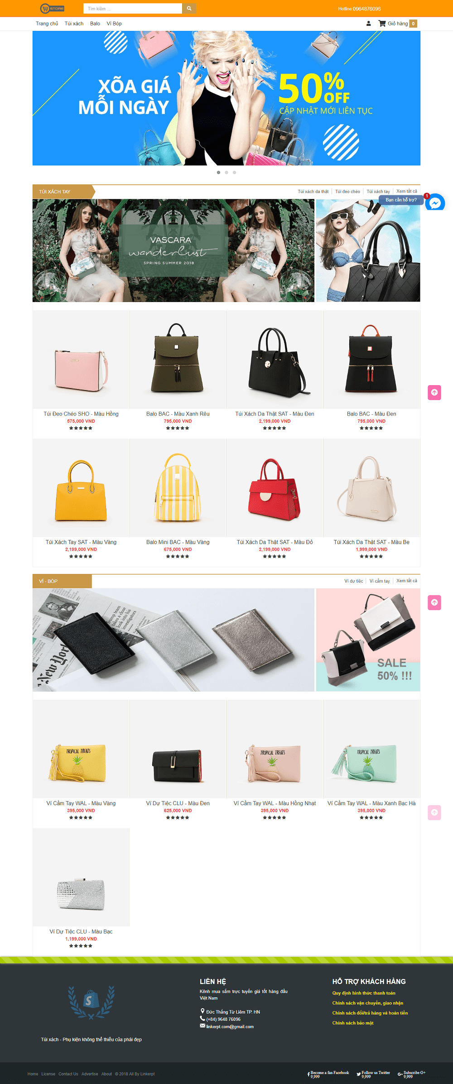

**Giao diện trang chủ gốm 5 phần chính :**

* Phần header : Trong phần này gồm có logo website, thanh công cụ tìm kiếm, số điện thoại, Thanh menu, giỏ hàng và phần đăng kí đăng nhập.
  + Phần topbar: logo website, thanh công cụ tìm kiếm, số điện thoại.
  + Phần Menu : Chứa nội dung menu bao gồm các mục của website, đăng kí đăng nhập và chức năng giỏ hàng.
* Phần Slide : Các chương trình khuyến mãi và slideshow. [1]
* Phần Body : Chứa nội dung(sản phẩm) của các Cartegory.
* Phần Foster : Chứa các liên kết website và thông tin về của hàng….

## **3.3 Giao diện trang danh mục và chi tiết sản phẩm**

**a.Trang danh mục sản phẩm**

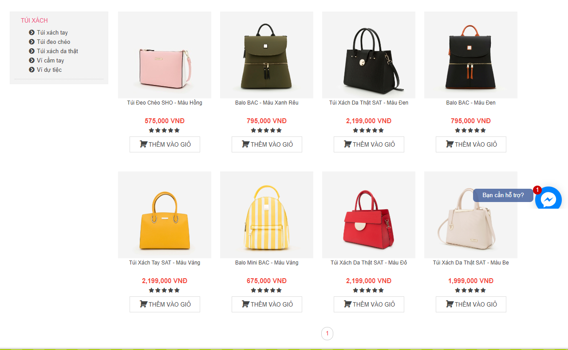

Ở phần này giữ nguyên phần Header và Foster chỉ thay đổi Body. Phần Body được chia ra làm hai phần : Bên trái chứa một menu dạng đứng, bên phải là nội dung theo mục .+ phân trang.

**b. trang chi tiết sản phẩm**

• Bên trai là thông tin sản phẩm • Bên phải là hướng dẫn đặt hàng và chính sách, quảng cáo. • Bên dưới là bình luận facebook

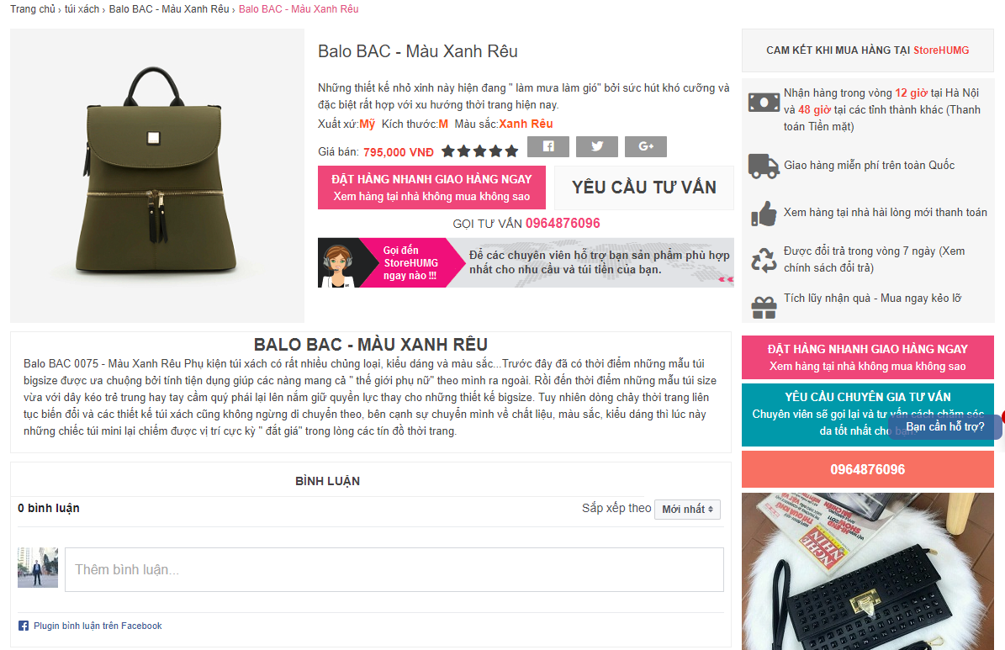

## **3.4 Giao diện giỏ hàng**

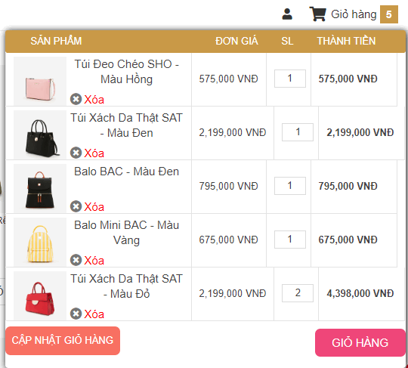

Sau khi người dùng chọn sản phẩm muốn mua, di chuột vào Icon giỏ hàng sẽ hiện thông tin về các sản phẩm đã mua như tên sản phẩm, đơn giá, số lượng,..

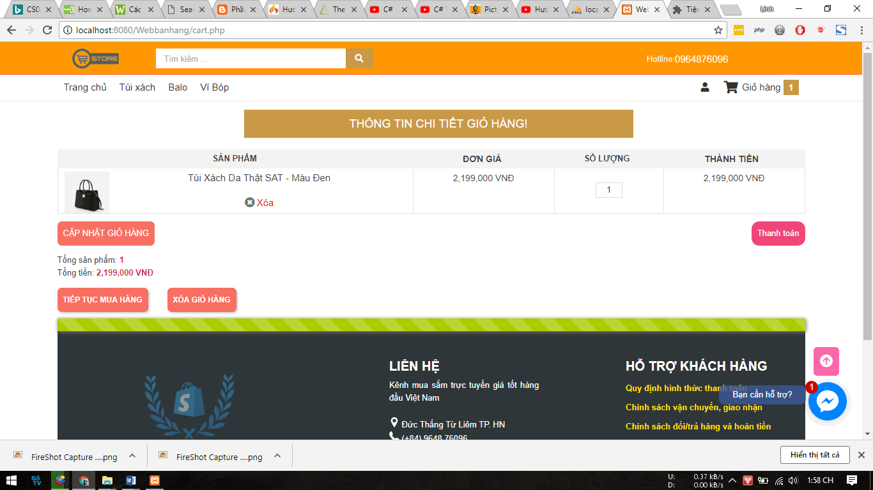

Đây là giao diện khi bấm vào trang giỏ hàng.

## **3.5 Giao diện trang đăng kí, đăng nhập**

**a. Giao diện trang đăng kí**

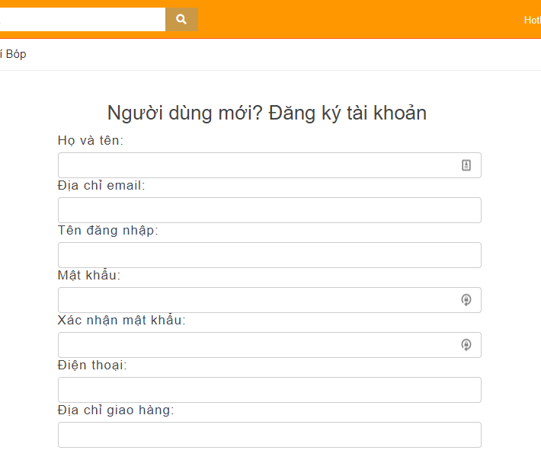

**b.Giao diện đăng nhập**

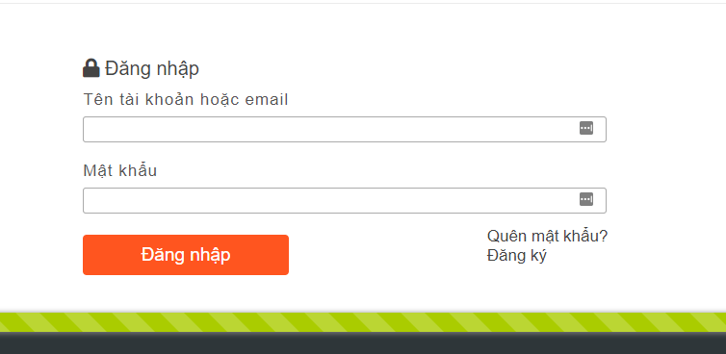

## **3.6 Giao diện trang admin** [2]

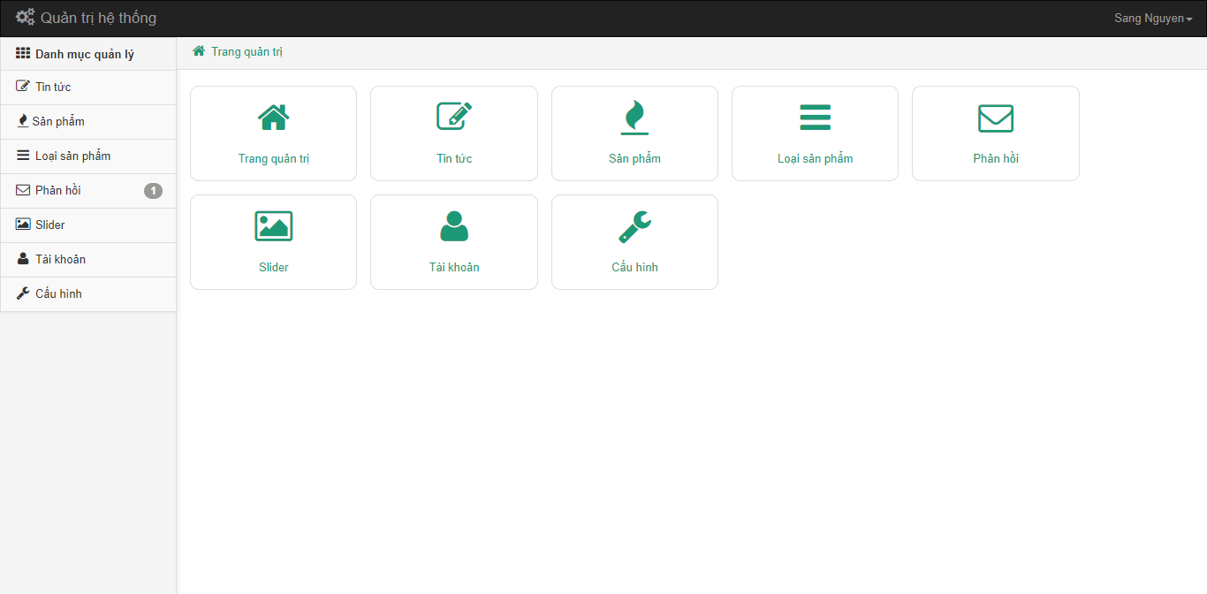

## **3.7 Kết luận và hướng phát triển**

**a.Kết luận**

Với đồ án này, chúng em đã hoàn thành các yêu cầu đặt ra, bao gồm :

* Giao diện : Thiết kế trên Photoshop và sử dụng các tính năng slide cho trang chủ, tăng tính thẩm mỹ, thiết kế giao diện theo chuẩn Worlpress, sống động thu hút người xem khi ghé thăm website.
* Hiển thị nội dung sản phẩm 1 các chi thiết và khoa học.
* Cho phép người dùng đặt hàng trực tuyến trên website ứng với các sản phẩm đã chọn.
* Quản trị cho phép chỉnh sửa giao diện.
* Quản trị cho việc thêm mới sản phẩm, xóa sửa sản phẩm cũ.
* Quản lý đơn đặt hàng một cách khoa học và họp lí.
* Thực hiện upload file, phục vụ trong việc quản lý sản phẩm.
* Phẩn quyền người dùng.
* Ungqa dụng chat với nhân viên cửa hàng.

**b.Hướng phát triển**

* Bổ sung và hoàn thiện giao diện quản lý Admin thêm nhiều chức năng mới.
* Chỉnh sửa hoàn thiện các trang template cho phù hợp với mọi thiết bị.
* Thêm chức năng thanh toán trực tuyến như Visa, Paypal,…
* Bổ sung các chức năng khách hàng thân thiết, tăng chiết khấu, ưu đãi cho khách V.I.P.
* Tăng cường bảo mật cho website.
* Bảo mật souce code cửa website. Có thể sử dụng các kỹ thuật mã hóa toàn bộ souce code của website để chống đánh cắp và bảo mật thông tin.
* Bảo mật CSDL trên SQL Server.

# Tài liệu tham khảo

|  |  |
| --- | --- |
| [1] | “Học lập trình online | Học online miễn phí,” [Trực tuyến]. Available: https://freetuts.net/. |
| [2] | “Owl Carousel 2,” [Trực tuyến]. Available: https://owlcarousel2.github.io/OwlCarousel2/. |
| [3] | “simple admin,” [Trực tuyến]. Available: https://github.com/sangnguyenplus/simple-admin-template. |
| [4] | “https://the-bag.myharavan.com,” [Trực tuyến]. Available: https://the-bag.myharavan.com. |